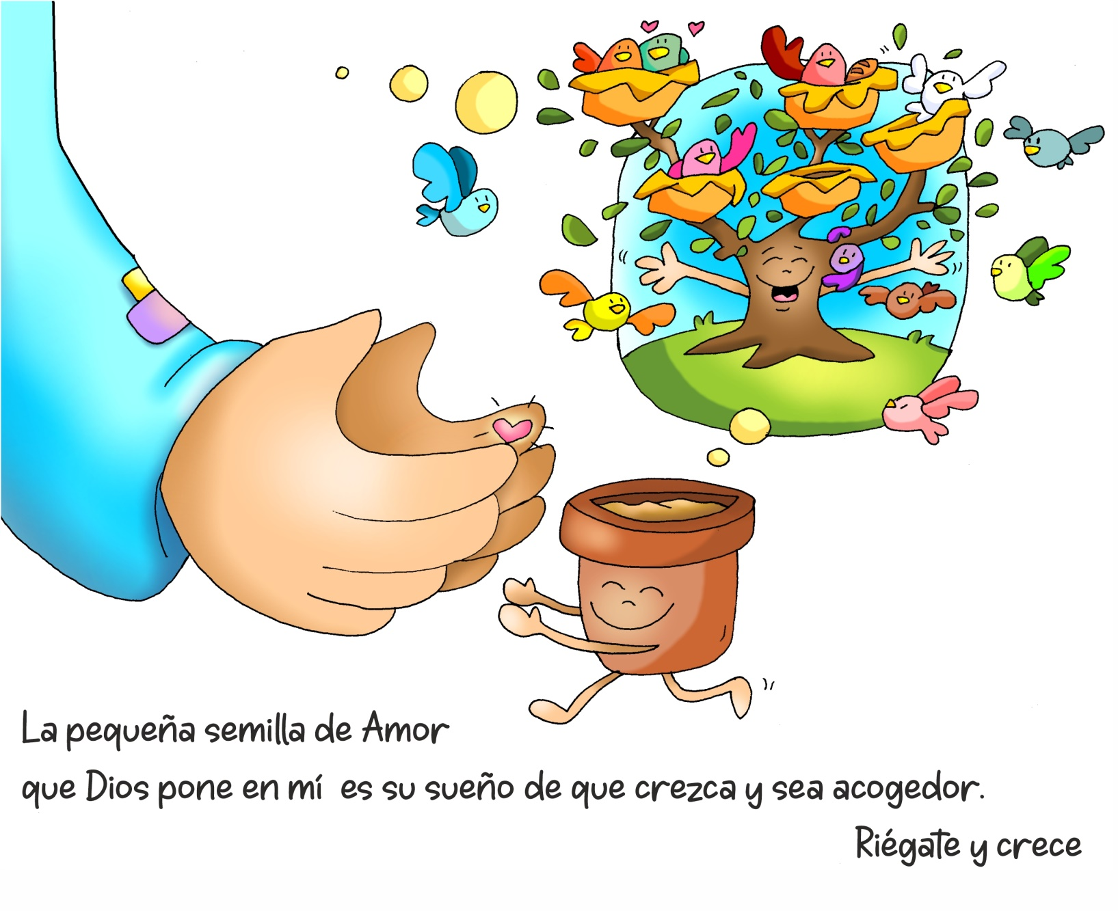

“EL REINO DE DIOS SE PARECE A UNA SEMILLA PEQUEÑA PERO QUE SE HACE LA MÁS GRANDE…”

**DOMINGO UNDÉCIMO DEL TIEMPO ORD.**

**CICLO B**

**- 16 JUNIO 2024 -**

**“LÁMPARA ES TU PALABRA…”**